Муниципальное бюджетное дошкольное образовательное учреждение – детский сад № 406
Орджоникидзевского района г. Екатеринбурга
_______________________________________________________________________________________________________________________________________________________________________________________________________________________________________________________________________________________________________________________

620042, г. Екатеринбург, ул. Избирателей, д. 11, тел.(343) 320-41-42, 320-40-73
620042, г. Екатеринбург, ул. Стахановская, д. 53а, тел. (343) 320-31-11, тел/факс (343) 320-31-00
mbdou406@mail.ru

КОНСПЕКТ ВОСПИТАТЕЛЬНОГО СОБЫТИЯ,
ПОСВЯЩЕННОГО ДНЮ ЗАЩИТНИКА ОТЕЧЕСТВА

Разработали: Гилева Е.Н. – заместитель заведующего
Рудаков И.А. – инструктор по физической культуре

г. Екатеринбург, 2023 г.

План реализации воспитательного события (младшая – средняя – подготовительная группа)
Воспитательное событие | Задачи воспитания | Мероприятия
 |  | дата | Для детей | дата | Для родителей | дата | Итоговое событие
День защитника Отечества | - расширить знания детей о дне защитника отечества  - воспитывать любовь к родине  - познакомить детей с историей олимпийских игр  - формировать знания и принятие своей гендерной принадлежности  - стимулировать творческую активность.  - способствовать формированию у детей интереса к занятиям спортом |  | 1. рассказать об истории праздника День защитника Отечества:  - познакомить с понятием Отечество, защитник Отечества  2. беседа на тему «Олимпийские игры»:  - закрепить знания детей о символах и ритуалах;  - активизировать словарь детей: символ, факел, клятва, девиз, эмблема;  - воспитывать чувство гордости за спортивные достижения России  3. просмотр мультфильма «Смешарики-Олимпиада;  4. Выучить девиз:  Мы легион,  Нас почти миллион!  Победим любого,  Раз — и готово!  5. провести занятие по изобразительной деятельности на тему: «Открытка «С Днем защитника Отечества»»;  6. выполнить коллективную работу нарисовать свою собственную эмблему команды;  7. Подготовить с девочками открытие олимпиады (спортивный танец, вынос факела) |  | - подготовка пап к участию на Олимпийских играх (кроссовки, спортивная одежда, хорошее настроение);  - подготовка костюмов:  мальчики – единая форма с отличительными знаками команды;  девочки – костюмы для открытия Олимпиады. |  | Олимпийские игры, посвященные Дню защитника Отечества

Конспект итогового события «Олимпийские игры,
посвященные Дню Защитника Отечества»
(младшая, средняя, старшая подготовительная группа)

Цель: создание эмоционально положительного настроя у детей и взрослых в процессе совместной деятельности и выполнения спортивных игр и упражнений; создание условий для патриотического воспитания детей, приобщения детей и их родителей к Государственным праздникам.
Задачи:
- закрепить двигательные умения и навыки дошкольников;
- закрепить знания об истории Олимпийских игр, об особых качествах мужчин, защитников Отечества;
- развивать физические качества – скорость, ловкость, быстроту, смелость, силу;
- развивать умения действовать сообща, стремиться к общему результату;
- воспитывать чувство уважения к коллективу сверстников, родителям.
Оборудование:
- афиша на олимпийские игры (Приложение 1);
- украшение зала в виде «Колизея»;
- плакаты с названием команд;
- плакаты с видами эстафет (Приложение 2);
- карточки для девочек: девиз для пап, карточки с видами эстафет и цифр;
- карточки для интеллектуальной игры (Приложение 3);
- Факел большой, 2 маленьких из картона;
- подставка под большой факел;
- конусы, палки, крепления, барьеры;
- военное снаряжение (шлем, щит, латы на грудь, ноги);
- корзина;
- фишки;
- мягкие палки с кулаками, обручи;
- диски, кольца в фольге 24 шт;
- конусы 6 шт;
- 2 колесницы (большой обруч, крепления, палки синие с лошадиными головами);
- конус;
- награждающие атрибуты.

МУЗЫКА ДЛЯ ФОНА
Зал украшен, как Колизей. Три полукруга для девочек, для мальчиков, для пап. Название команд: Факел, Легион.
Посвящение пап: на головы папам одеваются золотые повязки – что символизирует посвящение их в единую команду «Факел»

ЗВУКОВОЕ СОПРОВОЖДЕНИЕ
Выход инструктора по физической культуре
- Приветствую вас на олимпийских играх, посвященных Дню защитника отечества в детском саду № 406. На наши Олимпийские игры прибыли две команды: Факел и Легион.
– выход мальчиков ПОД МУЗЫКУ

- А сейчас начинаем открытие Олимпийских игр.

ПОД МУЗЫКУ
Открытие Олимпиады. Танец девочек с лентами.

Девочки выносят факел и ставят в конус около экрана под музыку
- Объявляю Олимпийские игры, посвященные Дню защитника отечества, открытыми!!! Перед началом любых Олимпийских игр спортсмены давали клятву быть храбрыми и честными.
Произносят клятву. Мальчики наизусть, девочки для пап показывают слова.
Команда «Факел»
Клятва:
Гореть! Не тлеть! И все успеть!
Команда «Легион»
Клятва:
Мы легион,
Нас почти миллион!
Победим любого,
Раз — и готово!

Девочка под музыку - проходит с табличкой эстафеты.
- - Нам пора начинать эстафету олимпийского огня и с достоинством принести этот огонь в свою команду.
Выдать маленькие олимпийские факелы в руки каждой команде.
Эстафета: Полоса препятствий. Бег.
Задача детей с факелом в руке перешагнуть 2 барьера, далее развернуться за конусом, вернуться обратно по прямой и передать факел следующему.
По завершению эстафеты поднимают факел вверх.
НА СТАРТ, ВНИМАНИЕ, МАРШ!
МУЗЫКА

После эстафеты оставляют мини факелы около своей команды, фиксируют в конусы.

Девочка под музыку - проходит с табличкой эстафеты.
- - Мы испытали насколько вы быстры. Пришло время проверить насколько вы сильны! Следующее соревнование – кулачные бои.
Эстафета: 2 больших обруча. 2 длинные палки поролоновые с кулаком, сделанным из варежки, набитой синтепоном). Папы встают на одну ногу в обруче, мальчики на двух ногах. Задача вытолкнуть друг друга из обруча кулаком. Победу одерживает тот, кто не выйдет из обруча.
НА СТАРТ, ВНИМАНИЕ, МАРШ!
МУЗЫКА - 06

Девочка под музыку - проходит с табличкой эстафеты.
- - Любой воин и защитник должен не только быстро бегать, но и быстро надеть военное снаряжение. Итак, объявляю следующее соревнование – бег в военном снаряжении.
Эстафета: девочки выносят 2 корзины со снаряжением. Одну ставят у пап. Другую около мальчиков. Шлем, щит, латы на грудь, на ноги. Первый игрок одевается. Бежит до конца зала, разворачивается за фишкой и бежит обратно, раздевается и передает следующему. По завершению нужно снять обмундирование и положить в корзину. Кто быстрее положит – победил.
НА СТАРТ, ВНИМАНИЕ, МАРШ!
МУЗЫКА - 07

Девочка под музыку - проходит с табличкой эстафеты.
- - Сила – это очень важно для мужчины. И вы показали, что обладаете этим качеством сполна. Но каждый мужчина должен быть еще и сообразительным, умным и рассудительным.
Интеллектуальная игра: по принципу подбери пару (симметрия). Девочкам раздаются картинки, под музыку они выходят и встают в шахматном порядке. Мальчикам и папам раздаются такие же картинки. Им необходимо быстро найти пару своей картинке и встать рядом с девочкой.
НА СТАРТ, ВНИМАНИЕ, МАРШ!
МУЗЫКА - 08

Девочка под музыку- проходит с табличкой эстафеты.
- - Сейчас мы проверим вашу ловкость. Соревнование метание диска.
Эстафета: кольца обернутые и разукрашенные в диски для метания. На площадке 3 конуса с разными дистанциями и баллами: ближайший конус 10 баллов, следующий 20 баллов, последний – 30 баллов. Игроки по очереди с места бросают кольца на конус, тем самым зарабатывая себе баллы. Чья команда больше набрала очков, та и выигрывает.
НА СТАРТ, ВНИМАНИЕ, МАРШ!
МУЗЫКА - 09
______________________________________________________________________________

Девочка под музыку - проходит с табличкой эстафеты.
- - В следующем соревновании вам необходимо проявить свою храбрость! Объявляю самый опасный вид спорта на Олимпийских играх – гонки на колесницах.
Эстафета: задача игроков сесть в колесницу, добежать до конца зала через препятствия, оббежать конус, вернуться обратно и передать колесницу.
НА СТАРТ, ВНИМАНИЕ, МАРШ!
МУЗЫКА - 10

- Под музыку инструктор по физической культуре вывозит тележку, накрытую покрывалом. Скидывает покрывало, из клетки выпрыгивает лев.

– Я приглашаю Вас, команды «факел» и «легион» на великую битву со львом. Чтобы остаться в этой битве живым вы должны проявить внимательность. Если вы будете повторять все движения за Львом точь-в-точь, то победа будет за Вами.
Общий Флеш-моб. Папы, мальчики и девочки встают в круг и повторяют за львом движения.
- На олимпийских играх, победила дружба. Команды «факел» и «легион» стали чемпионами первых олимпийских игр, посвященных Дню защитника Отечества проведённых в детском саду №406. Поздравляю всех с этим событием и приглашаю команду «факел» и «легион» на награждение.
Построить команды в линию напротив друг друга. Девочки на подносе выносят медали, воспитатель и инструктор по физической культуре награждают пап и мальчиков под музыку.

Приложение 1

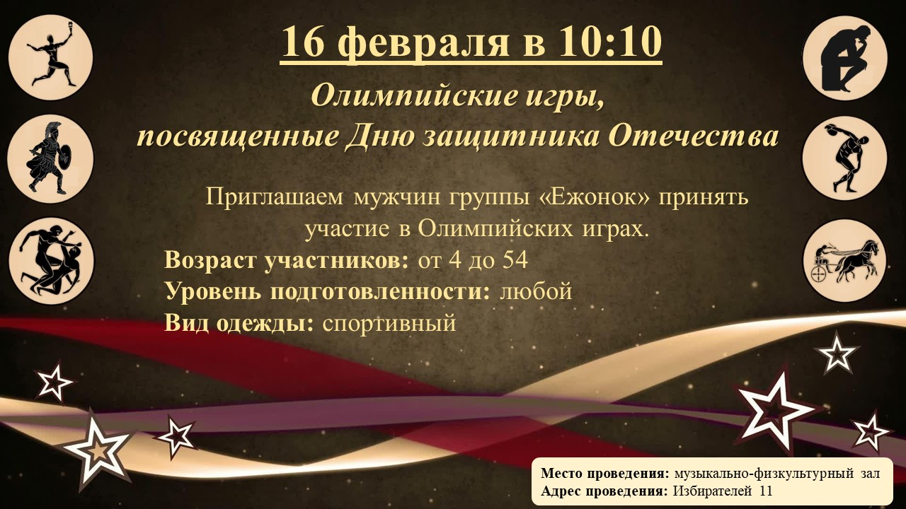
Афиша оформляется для каждой группы

Приложение 2
Виды эстафет оформлены в виде плакатов, которыми украшены стены Колизея, а также представлены на табличках, которые девочки несут перед началом каждой эстафеты.
- Бег с Олимпийским огнем

- Кулачные бои

- Бег в военном снаряжении

- Интеллектуальная игра
- Метание диска

- Гонка на колесницах

Приложение 3
Карточки для интеллектуальной игры, оформляются в 3 экземплярах – для пап, мальчиков и девочек
